MATEMÁTICA
ESSA ATIVIDADE SERÁ FEITA ONLINE.
OS ALUNOS DO 2º ANO FIZERAM A BOLACHINHA DE NATA COM AS MAMÃES. ELES INICIARAM A PRODUÇÃO DAS BOLACHINHAS ÀS 14HORAS E COLOCARAM NO FORNO ÀS 14H30.
MARQUE NO RELÓGIO ABAIXO O ÍNICIO DA PRODUÇÃO DAS BOLACHINHAS.

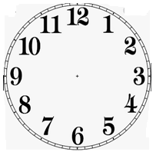

MARQUE NO RELÓGIO ABAIXO O HORÁRIO QUE FORAM COLOCADAS NO FORNO .

AS BOLACHINHAS FORAM COLOCADAS NO FORNO ÀS 14H30 E DEMORARAM 30 MINUTOS PARA FICAREM PRONTAS.
MARQUE NO RELÓGIO A HORA QUE ELAS FORAM RETIRADAS DO FORNO.

